Урок №____ Класс: 8

Тема: Взаимодействие неподвижных зарядов. Закон Кулона.
Цель: ознакомить учеников со строением атома, планетарной модели атома по Резерфорду. Побуждать учащихся к преодолению трудностей в процессе умственной деятельности, воспитать интерес к физике.
Демонстрации: таблицы со схемой опыта Резерфорда и схемой планетарной модели атома; таблица «Периодическая система химических элементов Менделеева», таблица со схемой крутильных весов. портрет Ш. Кулона

Ход урока
I. Организационный момент
II. Проверка домашнего задания.
Повторение изученного
После проверки домашнего задания проводится фронтальный эксперимент.
Наблюдение экранирующего действия проводника
Приборы и материалы: стрелка бумажная (или из фольги) на острие, линейка измерительная из оргстекла, кусок капроновой ткани, пластинка жестяная размером 60x90 мм.
Порядок выполнения работы:
1. Наэлектризуйте линейку, потерев ее о кусок капроновой ткани.
2. Поднесите конец заряженной линейки на некоторое расстояние к стрелке и, перемещая линейку то вправо, то влево, наблюдайте за движением стрелки.
3. Расположите металлическую пластинку вертикально между стрелком и концом заряженной линейки. Затем снова перемещайте конец линейки около стрелки.
- Влияет ли электрическое поле заряженной линейки на стрелку?
III. Изучение нового материала
План изложения нового материала:
1. Опыты по возникновению зарядов противоположного знака
2. Опыты Резерфорда.
3. Закон Кулона.
1. Модель Томсона: распределение зарядов подобно «кексу». Экспериментально было установлено, что нейтральные атомы и молекулы любого вещества при взаимодействии с другим веществом могут стать заряженными частицами. Электрический заряд можно увеличить или уменьшить. Опыт с двумя электрометрами по разделению электрических зарядов.
На основании оытов русского ученого А.Ф.Иоффе и американского ученого Р.Милликена: электрический заряд имеет предел делимости. Р.Милликен определил значение е = 1,6 10⁻¹⁹ Кл.
2. Опыты Резерфорда. Английский физик Эрнест Резерфорд, исследуя излучение радиоактивных веществ, особое внимание уделил излучению, состоящему из положительно заряженных частиц, называемых а-частицами. Он установил, что каждая а-частица, попадая на экран из сернистого цинка, вызывает вспышку света. Испытав рассеяние в золотой фольге, а-частицы ударялись затем в экран и регистрировались с помощью микроскопа.
Резерфорду понадобилось несколько лет, чтобы окончательно понять столь неожиданное рассеяние а-частиц на большие углы. Он пришел к выводу, что положительный заряд атома сосредоточен в очень малом объеме в центре атома, а не распределен по всему атому, как в модели Томсона. (1911г. предложил планетарную модель атома). Подобно тому, как планеты, притягиваясь к Солнцу, движутся вокруг него, так и электроны в атоме движутся вокруг ядра, удерживаемые силами притяжения.
3. В 1785 г. французский ученый Ш. Кулон установил на опыте закон взаимодействия точечных зарядов в вакууме. В своих опытах Кулон пользовался крутильными весами (рис. 67).
Два неподвижных точечных электрических заряда взаимодействуют в вакууме с силой, прямо пропорциональной произведению этих зарядов и обратно пропорциональной квадрату расстояния между ними.
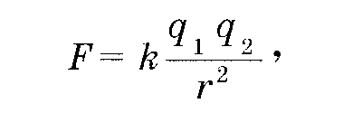где q₁ и q₂ — величины зарядов; r - расстояние между ними; k -
коэффициент пропорциональности, зависящий от выбора единиц измерения величин.
В СИ за единицу электрического заряда принят 1 кулон (1 Кл).
1 кулон — это точечный заряд, который действует в вакууме на равный ему точечный заряд, расположенный на расстоянии, равном 1м, с силой 9 10⁹ Н.
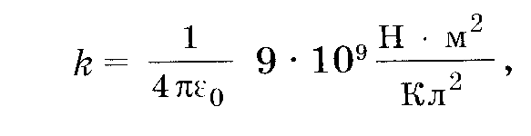
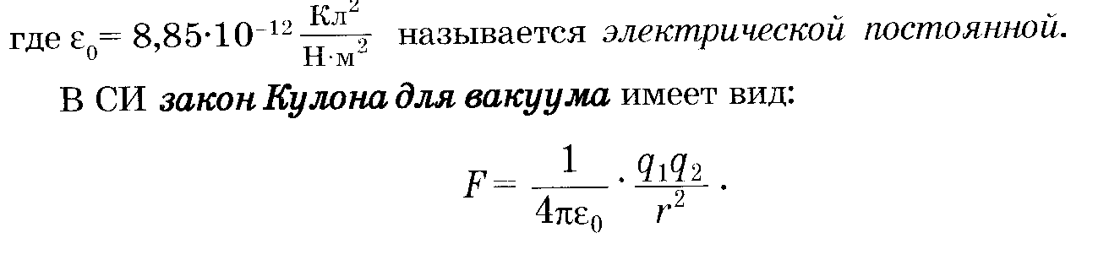
С учетом силы взаимодействия зарядов от среды закон Кулона в общем виде имеет вид:
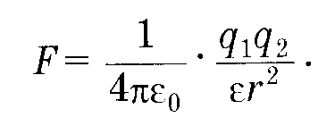
IV. Закрепление изученного.
1. Почему на двух соприкасающихся телах возникают заряды противоположного знака?
2. Что вы знаете об электроне?
3. Опыты Резерфорда.
4. В чем заключался опыт Кулона с крутильными весами?
Домашнее задание. § 30,31, упр.14(1-4)

